AB 3: Bereitstellung von Arbeitshilfen
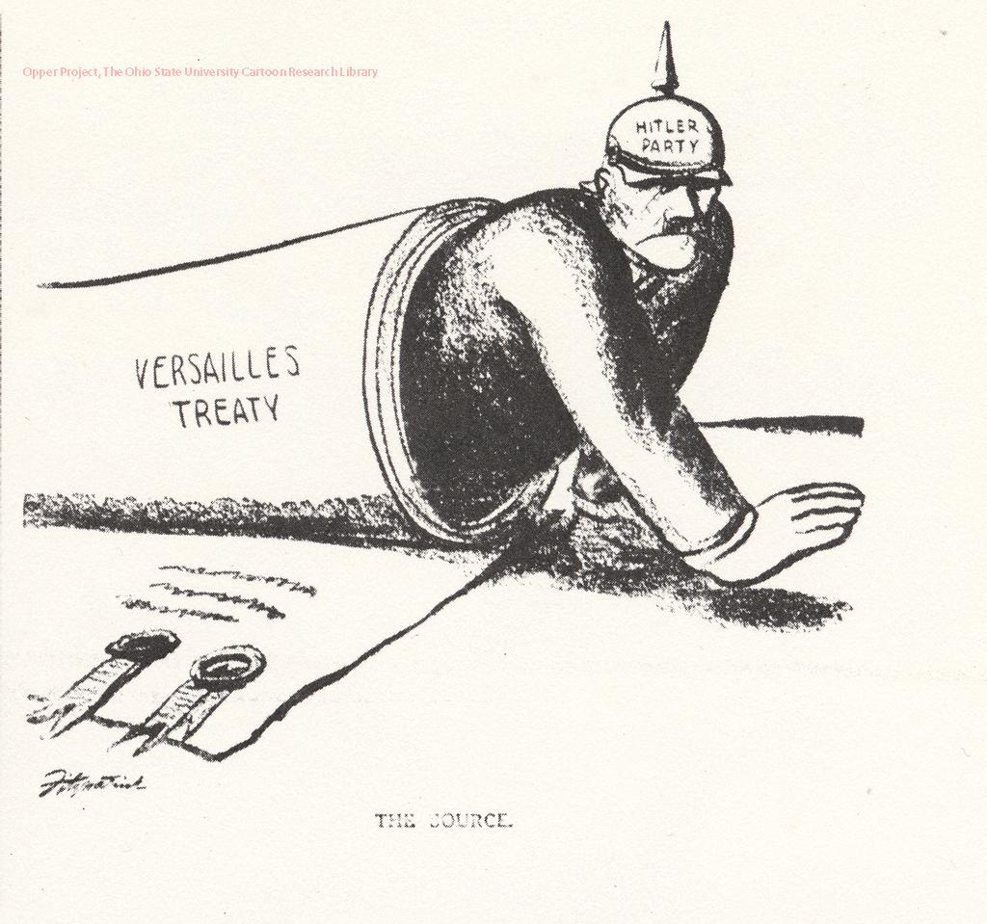
Die Karikatur „The Source“

Karikatur „The Source“ von Daniel Fitzpatrick in der St. Louis Post-Dispatch (amerikanische Zeitung), vom 19.10.1930.

http://hti.osu.edu/sites/hti.osu.edu/files/styles/raw-image/public/Versailles_63.jpg?itok=kszXnsDU
Analysiere die Karikatur. (***)
oder
Analysiere die Karikatur unter Zuhilfenahme der Jokerkarten. (**/*)

Jokerkarte 1
Jokerkarte 1: Arbeitsschritte bei der Karikaturanalyse (**)
- Erscheinungsort / Erscheinungsdatum / Titel
- Thema der Karikatur
- Beschreibung (Figurendarstellung / Symbole / Farben / Größenverhältnisse)
- Historischer Kontext (Einordnung)
- Deutung: Botschaft der Karikatur / zentrale Bildaussage
- Beurteilung der Aussage der Karikatur: Stimmst du der Aussage zu?

Jokerkarte 2
Jokerkarte 2: Entschlüsselung des historischen Kontexts (*)

→ Die NSDAP konnte bei der Reichstagswahl 1930 einen großen Wahlerfolg verbuchen und wurde zweitstärkste Fraktion im Reichstag.
→ Der Versailler Vertrag von 1919 stellte die alleinige Kriegsschuld Deutschlands fest und regelte zudem die Reparationsleistungen und Gebietsabtretungen, die Deutschland hinnehmen musste.

